Для страхователей создан портал ФСС

http://fz122.fss.ru

Преимущества регистрации на портале:

- Регистрация совершенно БЕСПЛАТНА;
- Внесение данных «Формы 4-ФСС» и её проверка на правильность заполнения;
- Просмотр платежей;
- Информация о прошедших и будущих проверках ревизорами;
- Личная карточка страхователя;
- УДОБСТВО РАБОТЫ ДЛЯ ТЕХ, КТО ВЕДЕТ НЕСКОЛЬКО ОРГАНИЗАЦИЙ.
- и многое другое…
Как зарегистрироваться?

1. Чтобы работать с порталом ФСС Вам необходимо зарегистрироваться. Для этого Вам необходимо иметь электронный адрес. Затем зайти на сайт. Это сделать легко: необходимо подключиться к Интернет (это может быть выход через модем, ADSL-модем, Интернет-салоны, в почтовых отделениях ПКД и др.)
Запустить любой browser (Internet Explorer , opera или какой-либо другой) в адресной строке
набрать следующее http://fz122.fss.ru (либо просто fz122.fss.ru) и нажать ENTER.
2. В верхнем левом углу вам надо нажать на слово «Регистрация»
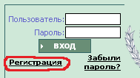
Далее действовать по инструкции.
ТАКЖЕ ВАМ НЕОБХОДИМО РАСПЕЧАТАТЬ ЗАЯВЛЕНИЕ И ПРИНЕСТИ В ОТДЕЛЕНИИ ФСС ГДЕ ВЫ ЗАРЕГИСТРИРОВАНЫ.

Как получить помощь для заполнения Ф-4 ФСС

- В верхнем левом углу вам надо будет ввести свои логин и пароль соответственно в поля «Пользователь» и «Пароль» и нажать кнопку «Вход».

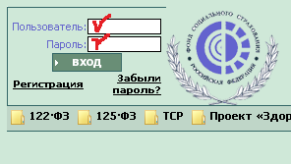

2. Найти помощь в заполнении Ф-4 можно так (то, что обведено нажимаем мышкой)

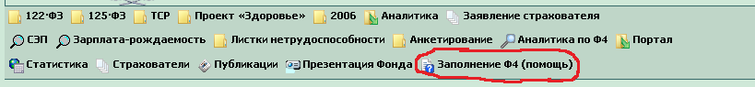

ПРОСМОТР БУХГАЛТЕРСКИХ РАСЧЕТОВ

- После того как Вы вошли по своему логину и паролю нажимаете в меню «Аналитика».
- В появившемся ниже меню нажимаете «Карточка». Вам будет предложено ввести ИНН/КПП или регистрационный номер в ФСС и нажать кнопку «Искать» или просто «ENTER»
- На появившейся Карточке вверху появиться Меню и самое последнее как раз и будет «Расчеты».

На портале есть возможность вносить данные по листкам нетрудоспособности (больничные)

Надо зайти в карточку страхователя и выбрать меню «Листки»

По всем возникающим вопросам обращаться по тел.:
в Орске 22-90-70 Риад.
в г.Оренбурге 8-3532-78-41-79 Андрей Сергеевич

